**Мектепке дейінгі балалар ұйымдарының Қазақстандық Қауымдастығы Алматы қаласы және Алматы облысы бойынша филиалы**

**Филиал Казахстанской Ассоциации дошкольных организаций ( КАДО) по г.Алматы и Алматинской области.**

**«ЖАС МАТЕМАТИК»** ЗИЯТКЕРЛІК БАЙКАУ



ИНТЕЛЛЕКТУАЛЬНЫЙ КОНКУРС **«ЮНЫЙ МАТЕМАТИК»**

**Құрастырушы: Талтекова М.С.**

**Искакова А.Б.**

**2018 жыл**

|  |  |
| --- | --- |
| Келісілді: Мектепке дейінгі балалар ұйымдарының Қазақстандық Қауымдастығы Алматы қаласы және Алматы облысы бойынша төрағасы:  ______________ К.У.Батырбекова | Бекітемін:ЖШС «БалАна-2017» директоры____________ Г.А.Аманкулова |

## "Жас математик " аудандық зияткерлік сайыс

**«Қазақстанның жас математиктер астаналарына саяхат»**

Мақсаты: натурал сандар қатарында және он шегіндегі сандарды білуді бекіту.

Міндеттер:

* Мектепке дейінгі балалардың танымдық процестерін дамыту: зейін, есте сақтау, логикалық ойлау, қабылдау;
* Талдау қызметін дамыту, объектілерді салыстыра білу және талдау;
* Оқу міндетін түсінуге және оны орындауға үйрету;
* Математикалық есепті шешу және оның шешімін сандар мен белгілер көмегімен жазу біліктілігін бекіту;
* Орындалған жұмысты өзін-өзі бақылау және өзін-өзі бағалау дағдысын қалыптастыру;
* Жарыс қасиеттерін дамыту.

Зияткерлік сайыс барысы.

**І тур.Орынбор қаласы.**

**№1 тапсырма.**

«Сергіту» (орындау уақыты 3мин)

Бұл тапсырмада әр қатысушы 1 сұрақтан жауап беру қажет. Бұл тұрға шектеулі уақыт беріледі: 3 минут. Уақыт біткен соң дыбыс сигналы естіледі.. Әр дұрыс жауап үшін команда мүшелері 3 ұпайдан алады.

**Түрлі-түсті вагондары бар поезд**

|  |  |
| --- | --- |
| **№** | **Сұрақтар** |
| **1.** | Поезда қанша вагон бар екенін есептеу. |
| **2.** | 5 вагоннан кейінгі вагонның түсін айту. |
| **3.** | 8 вагонның түсі қандай. |
| **4.** | 6 және 8 вагонның арасындағы вагонның реттік саны қанша. |
| **5.** | 3 вагонның алдындағы вагоннын саны қанша. |
| **6.** | Поезд вагондарын кері санау. |

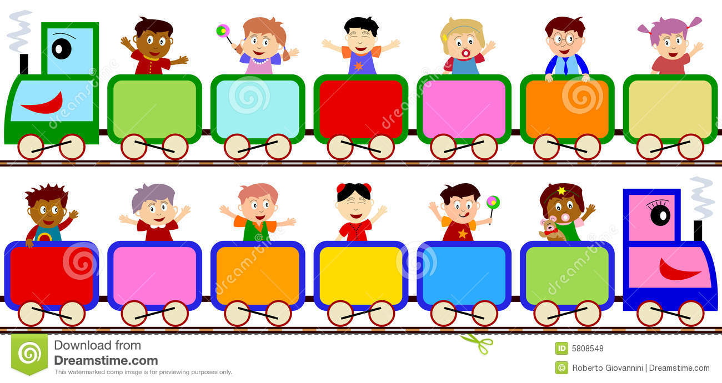

**Бағалау парағы**

|  |  |  |  |  |  |  |  |
| --- | --- | --- | --- | --- | --- | --- | --- |
| № | Балабақшаның атауы, қатысушының аты-жөні | Сұрақтар | Жауап | Жалпы ұпай | Команда жауаптары (ұпай) | | |
| **3** | **2** | **1** |
|  | | | | | | | |
| **1.** |  | Поезда қанша вагон бар екенін есептеу. | 1 ден 10 дейін |  |  |  |  |
| **2.** |  | 5 вагоннан кейінгі вагонның түсін айту. | 6 вагон,  түсі қызыл |  |  |  |  |
| **3.** |  | 8 вагонның түсі қандай. | қызғылт сары түс |  |  |  |  |
| **4.** |  | 6 және 8 вагонның арасындағы вагоннын реттік саны қанша. | 7 вагон |  |  |  |  |
| **5.** |  | 3 вагонның алдындағы вагоннын саны қанша. | 2 номер |  |  |  |  |
| **6.** |  | Поезд вагондарын кері санау. | 10 нан 1 дейін |  |  |  |  |

**ІІ тур. Қызылорда қаласы.**

**1 тапсырма . «Доптарды жұптастыру» (2 мин)**

Бұл тапсырмада әр қатысушы 1 сұрақтан жауап беру қажет. Бұл тұрға шектеулі уақыт беріледі: 3 минут. Уақыт біткен соң дыбыс сигналы естіледі.. Әр дұрыс жауап үшін команда мүшелері 3 ұпайдан алады.

**Жүргізуші:** Доптың жұбы бойынша қарындашпен қоршап сызып, қанша жұп шыққанын есепте.

Команданың әрбір қатысушысы мысалды шешеді:

1. 4 данадан доптарды жұптастыр. Қанша жұп болғанын есепте.
2. 5 данадан доптарды жұптастыр. Қанша жұп болғанын есепте.
3. 6 данадан доптарды жұптастыр. Қанша жұп болғанын есепте.
4. 3 данадан доптарды жұптастыр. Қанша жұп болғанын есепте.
5. 8 данадан доптарды жұптастыр. Қанша жұп болғанын есепте.
6. 7 данадан доптарды жұптастыр. Қанша жұп болғанын есепте.





**Бағалау парағы**

|  |  |  |  |  |  |  |  |
| --- | --- | --- | --- | --- | --- | --- | --- |
| № | Балабақшаның атауы, қатысушының аты-жөні | Сұрақтар | Жауап | Жалпы ұпай | Команда жауаптары (ұпай) | | |
| **3** | **2** | **1** |
|  | | | | | | | |
| **1.** |  | 4 данадан доптарды жұптастыр. Қанша жұп болғанын есепте. | 4 жұп |  |  |  |  |
| **2.** |  | 5 данадан доптарды жұптастыр. Қанша жұп болғанын есепте. | 5 жұп |  |  |  |  |
| **3.** |  | 6 данадан доптарды жұптастыр. Қанша жұп болғанын есепте. | 6 жұп |  |  |  |  |
| **4.** |  | 3 данадан доптарды жұптастыр. Қанша жұп болғанын есепте. | 3 жұп |  |  |  |  |
| 5. |  | 8 данадан доптарды жұптастыр. Қанша жұп болғанын есепте. | 8 жұп |  |  |  |  |
| 6. |  | 7 данадан доптарды жұптастыр. Қанша жұп болғанын есепте. | 7 жұп |  |  |  |  |

**2 тапсырма. «Сандар және түстер». (2 мин)**

Бұл тапсырмада командадан жұппен бөлініп, бір кестеге жауап беру қажет.

Жұп бойынша дұрыс жауапқа 3 ұпай беріледі.

**Жүргізуші:** Барлық сандарды зерттеп, оның түсін анықта.

Фигураның түсін дәл таңдап, санға сәйкес бекіт.

|  |  |  |  |  |
| --- | --- | --- | --- | --- |
| **1** | **2** | **3** | **4** | **5** |
|  |  |  |  |  |
| **6** | **7** | **8** | **9** | **10** |
|  |  |  |  |  |

|  |  |  |  |  |
| --- | --- | --- | --- | --- |
| **1** | **7** | **8** | **3** | **2** |
|  |  |  |  |  |
| **5** | **10** | **9** | **4** | **6** |
|  |  |  |  |  |

|  |  |  |  |  |
| --- | --- | --- | --- | --- |
| **10** | **9** | **8** | **7** | **6** |
|  |  |  |  |  |
| **5** | **4** | **3** | **2** | **1** |
|  |  |  |  |  |

**Бағалау парағы**

|  |  |  |  |  |  |  |  |
| --- | --- | --- | --- | --- | --- | --- | --- |
| № | Балабақшаның атауы, қатысушының аты-жөні | Сұрақтар | Жауап | Жалпы ұпай | Команда жауаптары (ұпай) | | |
| **3** | **2** | **1** |
|  | | | | | | | |
| **1.** |  | Барлық сандарды зерттеп, оның түсін анықта.Фигураның түсін дәл таңдап, санға сәйкес бекіт. |  |  |  |  |  |
| **2.** |  | Барлық сандарды зерттеп, оның түсін анықта.Фигураның түсін дәл таңдап, санға сәйкес бекіт. |  |  |  |  |  |
| **3.** |  | Барлық сандарды зерттеп, оның түсін анықта.Фигураның түсін дәл таңдап, санға сәйкес бекіт. |  |  |  |  |  |

**3 тапсырма.** Суретте қанша құс түрлерін көріп тұрсың? Сана және жаз.

3 мин.

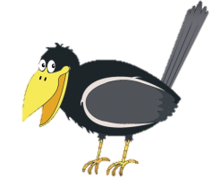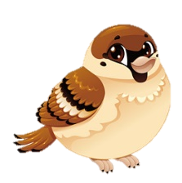 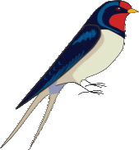 

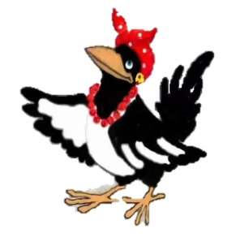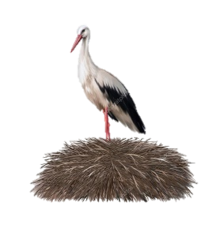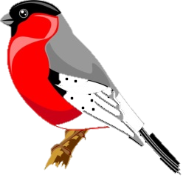

Бұл тапсырмада әр қатысушы барлық сұрақтарға жауап беру қажет. Бұл тұрға шектеулі уақыт беріледі: 3 минут. Уақыт біткен соң дыбыс сигналы естіледі.. Әр дұрыс жауап үшін команда қатысушылары 3 ұпайдан алады.

**Бағалау парағы**

|  |  |  |  |  |  |  |  |
| --- | --- | --- | --- | --- | --- | --- | --- |
| № | Балабақшаның атауы, қатысушының аты-жөні | Сұрақтар | Жауап | Жалпы ұпай | Команда жауаптары (ұпай) | | |
| **3** | **2** | **1** |
|  | | | | | | | |
| **1.** |  | Суретте қанша құсты көріп тұрсың? Сана және жаз. |  |  |  |  |  |
| **2.** |  | Суретте қанша құсты көріп тұрсың? Сана және жаз. |  |  |  |  |  |
| **3.** |  | Суретте қанша құсты көріп тұрсың? Сана және жаз. |  |  |  |  |  |
| **4.** |  | Суретте қанша құсты көріп тұрсың? Сана және жаз. |  |  |  |  |  |
| **5.** |  | Суретте қанша құсты көріп тұрсың? Сана және жаз. |  |  |  |  |  |
| **6.** |  | Суретте қанша құсты көріп тұрсың? Сана және жаз. |  |  |  |  |  |

**4 тапсырма. «Геометриялық фигураларды сана»** 3 мин.

**Жүргізуші:** сіздерге барлық тікбұрышты, ұшбұрышты және төртбұрышты санау қажет.

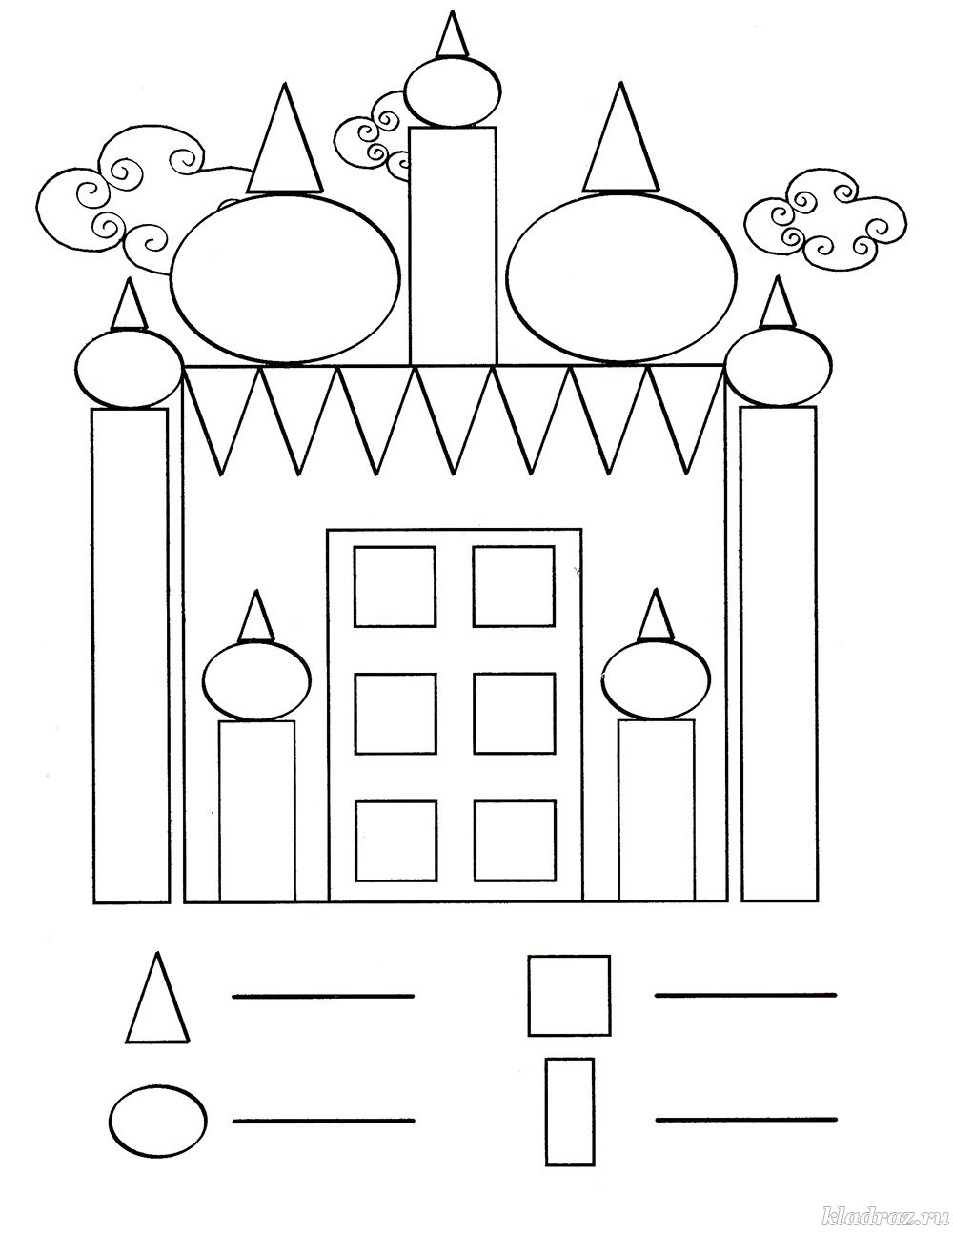

Сана және жауабын жаз:

7

6

*6*

14

Бұл тапсырмада командалық жұмыс. Әр дұрыс жауап үшін команда қатысушылары 3 ұпайдан алады.

**Бағалау парағы**

|  |  |  |  |  |  |  |  |
| --- | --- | --- | --- | --- | --- | --- | --- |
| № | Балабақшаның атауы, қатысушының аты-жөні | Сұрақтар | Жауап | Жалпы ұпай | Команда жауаптары (ұпай) | | |
| **3** | **2** | **1** |
|  | | | | | | | |
| **1.** | Командалық жұмыс  (дұрыс жауап үшін 3 ұпай) | сіздерге барлық тікбұрышты, ұшбұрышты және төртбұрышты санау қажет. |  |  |  |  |  |

**ІІІ тур. Алматы қаласы.**

**1 тапсырма. Мысалдар тізбегін шешіңіз. (2 мин)**

Бұл тапсырмада командадағы әрбір қатысушыға бір мысал тізбегін шешу қажет. Дұрыс шешілген мысалға команда қатысушылары 3 ұпайдан алады.

* 1 + 2 - 1

+ 2 + 3 - 5

+ 3 - 2 - 1

**Бағалау парағы**

|  |  |  |  |  |  |  |  |
| --- | --- | --- | --- | --- | --- | --- | --- |
| № | Балабақшаның атауы, қатысушының аты-жөні | Сұрақтар | Жауап | Жалпы ұпай | Команда жауаптары (ұпай) | | |
| **3** | **2** | **1** |
|  | | | | | | | |
| **1.** |  | Мысалдар тізбегін шешіңіз |  |  |  |  |  |
| **2.** |  | Мысалдар тізбегін шешіңіз |  |  |  |  |  |
| **3.** |  | Мысалдар тізбегін шешіңіз |  |  |  |  |  |
| **4.** |  | Мысалдар тізбегін шешіңіз |  |  |  |  |  |
| **5.** |  | Мысалдар тізбегін шешіңіз |  |  |  |  |  |
| **6.** |  | Мысалдар тізбегін шешіңіз |  |  |  |  |  |

**2 тапсырма.** Ойлан, бос ұяшыққа қандай затты салу керек екенін? 1 мин.

Бұл тапсырмада командадағы әрбір қатысушыға дұрыс жауабын қарындашпен қоршау қажет. Дұрыс жауабы үшін команданың қатысушылары 3 ұпай алады.

|  |  |  |
| --- | --- | --- |
| http://laoblogger.com/images/dice-images-9.jpg | http://laoblogger.com/images/dice-images-9.jpg |  |
|  |  | http://laoblogger.com/images/dice-images-9.jpg |
|  | http://laoblogger.com/images/dice-images-9.jpg | http://laoblogger.com/images/dice-images-9.jpg |

|  |  |  |
| --- | --- | --- |
|  |  |  |
|  |  |  |
|  |  |  |

Қажетті суретті қоршау: Қажетті суретті қоршау:

 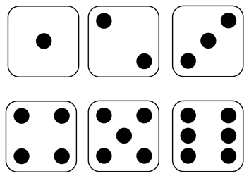 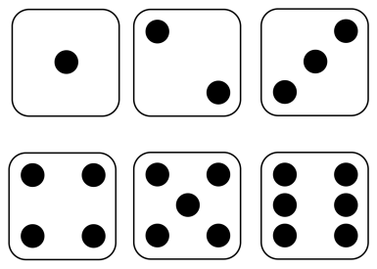

|  |  |  |
| --- | --- | --- |
| http://www.clipartbest.com/cliparts/4T9/6xy/4T96xyaec.jpg | http://www.clipartbest.com/cliparts/4T9/6xy/4T96xyaec.jpg | http://www.clipartbest.com/cliparts/4T9/6xy/4T96xyaec.jpg |
| http://www.clipartbest.com/cliparts/4T9/6xy/4T96xyaec.jpg | http://www.clipartbest.com/cliparts/4T9/6xy/4T96xyaec.jpg | http://www.clipartbest.com/cliparts/4T9/6xy/4T96xyaec.jpg |
|  | http://www.clipartbest.com/cliparts/4T9/6xy/4T96xyaec.jpg | http://www.clipartbest.com/cliparts/4T9/6xy/4T96xyaec.jpg |

Қажетті суретті қоршау:

  

**Бағалау парағы**

|  |  |  |  |  |  |  |  |
| --- | --- | --- | --- | --- | --- | --- | --- |
| № | Балабақшаның атауы, қатысушының аты-жөні | Сұрақтар | Жауап | Жалпы ұпай | Команда жауаптары (ұпай) | | |
| **3** | **2** | **1** |
|  | | | | | | | |
| **1.** |  | Ойлан, бос ұяшыққа қандай затты салу керек екенін? |  |  |  |  |  |
| **2.** |  | Ойлан, бос ұяшыққа қандай затты салу керек екенін? |  |  |  |  |  |
| **3.** |  | Ойлан, бос ұяшыққа қандай затты салу керек екенін? |  |  |  |  |  |
| **4.** |  | Ойлан, бос ұяшыққа қандай затты салу керек екенін? |  |  |  |  |  |
| **5.** |  | Ойлан, бос ұяшыққа қандай затты салу керек екенін? |  |  |  |  |  |
| **6.** |  | Ойлан, бос ұяшыққа қандай затты салу керек екенін? |  |  |  |  |  |

**3 тапсырма. Есеп құрастыр.**

Бұл тапсырмада командада екі жұптан бөлініп есеп құрастыру қажет және мысалдарды шешу. Жұп әрбір дұрыс жауап үшін 3 ұпай алады.

Жүргізуші:есеп құрастырыңыздар:

1. Ойлан, 5 санын табу үшін Қоянның себетіне сәбіз және қырыққабатты қанша салуға болады? Мысалды өзің жаз.
2. Ойлан, 6 санын табу үшін Қонжықтың себетіне бал мен жидекті қанша салуға болады? Мысалды өзің жаз.
3. Ойлан, 4 санын табу үшін Тиынның себетіне шишки және жидекті қанша салуға болады? Мысалды өзің жаз.

 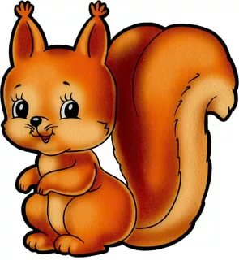

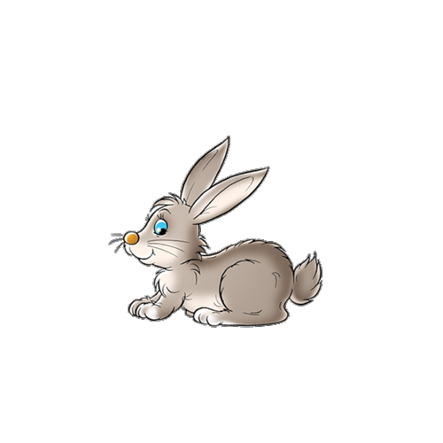

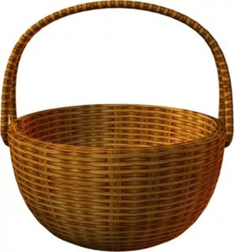  

**4**

**6**

**5**

    

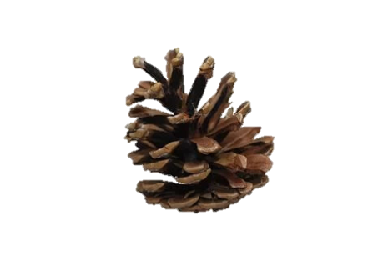    







**Бағалау парағы**

|  |  |  |  |  |  |  |  |
| --- | --- | --- | --- | --- | --- | --- | --- |
| № | Балабақшаның атауы, қатысушының аты-жөні | Сұрақтар | Жауап | Жалпы ұпай | Команда жауаптары (ұпай) | | |
| **3** | **2** | **1** |
|  | | | | | | | |
| **1.** |  | Ойлан, 5 санын табу үшін Қоянның себетіне сәбіз және қырыққабатты қанша салуға болады? Мысалды өзің жаз. |  |  |  |  |  |
| **2.** |  | Ойлан, 6 санын табу үшін Қонжықтың себетіне бал мен жидекті қанша салуға болады? Мысалды өзің жаз. |  |  |  |  |  |
| **3.** |  | Ойлан, 4 санын табу үшін Тиынның себетіне шишки және жидекті қанша салуға болады? Мысалды өзің жаз. |  |  |  |  |  |

IV тур. Қазақстан астанасы – Астана.

**1 тапсырма.** Бұл тапсырмада командалық жұмыста мысалды шешу, сандарды жазу және пазл құрастыру қажет. Әрбір дұрыс жауап үшін 3 ұпай алады.

Жүргізуші:

1. Бейбітшілік және келісім сарайында әр қатарда қанша үшбұрыш бар екенін санаңыз. Ойлан және мысалдарды шешіңіздер.
2. 20 саны 2 және 0 сандарынан тұрады. Сандарды өзің жаз және суретте не көріп тұрғаныңды әңгімелеп бер.
3. Ойланып пазл құрастыр, суретте не шыққанын әңгімеле.

**Бағалау парағы**

|  |  |  |  |  |  |  |  |
| --- | --- | --- | --- | --- | --- | --- | --- |
| № | Балабақшаның атауы, қатысушының аты-жөні | Сұрақтар | Жауап | Жалпы ұпай | Команда жауаптары (ұпай) | | |
| **3** | **2** | **1** |
|  | | | | | | | |
| **1.** |  | Бейбітшілік және келісім сарайында әр қатарда қанша үшбұрыш бар екенін санаңыз. Ойлан және мысалдарды шешіңіздер. |  |  |  |  |  |
| **2.** |  | 20 саны 2 және 0 сандарынан тұрады. Сандарды өзің жаз және суретте не көріп тұрғаныңды әңгімелеп бер. |  |  |  |  |  |
| **3.** |  | Ойланып пазл құрастыр, суретте не шыққанын әңгімеле. |  |  |  |  |  |